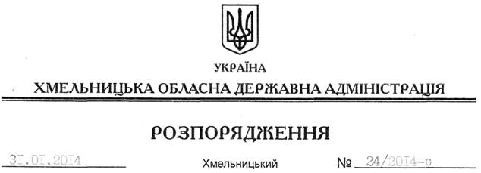

Про передачу в оренду земельної ділянки ТОВ “Укртауер”

На підставі статей 6, 21 Закону України “Про місцеві державні адміністрації”, статей 17, 93, 122, 123, 124, 125, 126, 134 Земельного Кодексу України, статті 55 Закону України “Про землеустрій”, розглянувши клопотання ТОВ “Укртауер” від 20.12.2013 року та надану технічну документацію із землеустрою щодо встановлення (відновлення) меж земельної ділянки в натурі (на місцевості):
1. Затвердити технічну документацію із землеустрою щодо встановлення (відновлення) меж земельної ділянки в натурі (на місцевості) для розміщення та експлуатації об’єкта телекомунікаційної інфраструктури товариства з обмеженою відповідальністю “Укртауер”, що знаходиться за межами населених пунктів на території Ліщанської сільської ради Ізяславського району.
2. Надати в оренду товариству з обмеженою відповідальністю “Укртауер” земельну ділянку площею 0,0300 га, кадастровий номер 6822218330:07:004:0457 (землі промисловості, транспорту, зв’язку, енергетики, оборони та іншого призначення) для розміщення та експлуатації об’єктів і споруд телекомунікації терміном на 49 років, що знаходиться за межами населених пунктів на території Ліщанської сільської ради Ізяславського району Хмельницької області.
3. Ізяславській районній державній адміністрації укласти договір оренди вказаної земельної ділянки на умовах, визначених цим розпорядженням, встановивши орендну плату у розмірі, передбаченому Податковим кодексом України та Законом України “Про оренду землі”.
4. Товариству з обмеженою відповідальністю “Укртауер” забезпечити в установленому порядку реєстрацію права оренди земельної ділянки, зазначеної у п.2 цього розпорядження.
5. Контроль за виконанням цього розпорядження покласти на заступника голови облдержадміністрації В.Галищука.

Голова адміністрації В.Ядуха

